Reading & Thinking · Philosophy

裂缝的两千五百年 · 二元悖论视角下的西方哲学史
以主客二元与悖论为轴的西方哲学史交互地图——裂缝、跳跃与悬置的两千五百年。
← 返回哲学栏目
哲 学 史 · 交 互 地 图

裂缝的两千五百年
以主客二元与悖论为轴，重读西方哲学史
悖论是认识工具的裂缝，而非存在的结构。 裂缝在工具一侧；世界那一侧，悬置。

一裂缝地图
一道代表主客二元与悖论的裂缝，从古希腊的细线逐渐加宽为当代的鸿沟。中世纪以上帝之桥中介它；康德在它内部立下界碑；黑格尔以精神之桥跨越它——桥断了；当代把梯子架进裂缝，又将它抽走。点击时代区域或琥珀色节点，查看每个时期对裂缝的处理方式。
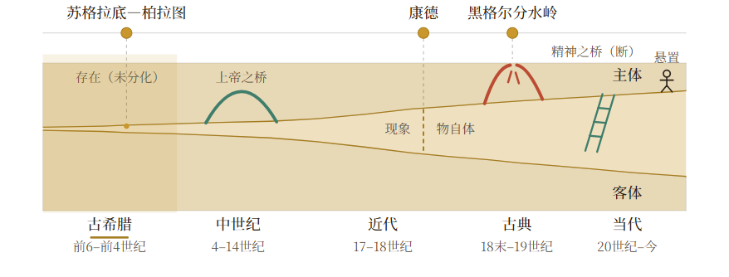
琥珀＝裂缝与关键节点 · 青绿＝中介与悬置 · 赤陶＝跳跃与断裂
古希腊前6–前4世纪裂缝潜藏
主体尚未苏醒，问题直接是“世界是什么”——二元结构已在结构中埋下，但无人看见它。
主体隐没；苏格拉底转向后初醒
客体自明涌现的自然（physis）
悖论芝诺——首次显形，未被主题化
姿态朴素的本体论自信
巴门尼德 · 理性与表象初裂芝诺 · 悖论首次登场柏拉图 · 首次形而上学跳跃亚里士多德 · 逻辑学·世界3奠基

二悖论的栖居地
按波普尔的三世界划分定位悖论：它不均匀地分布于实在，而是随抽象层级上升而递增——直至在纯粹的观念世界中被显式化为可证明的定理。
世界 1物理世界可能无悖论；但这一断言只能从悖论驱动的系统内部作出——我们永远无法在世界1自身之中考察世界1。
世界 2经验世界意向性即主客结构：意识总是"关于某物"的意识。二元与悖论是意识的构成性命运，不是偶然缺陷。
世界 3观念世界符号系统的自我指涉将悖论显式化为定理——哥德尔、罗素、说谎者。悖论在此最严格，也最不可回避。
世界 1 → 世界 2 → 世界 3：抽象层级上升，悖论性递增

三同一个跳跃的两副面孔
量子力学的两种解读与哲学史上的两大立场在结构上严格同构：分歧不在物理，而在裂缝的归属——它属于认识，还是属于存在。

解读 A · 裂缝在认识一侧
划定知识的边界，拒绝越界追问
玻尔测不准标示知识的边界；"测量前的电子是什么"是病态问题，应予悬置。
康德二律背反标示现象界的边界；物自体存在但不可知。
共同动作做认识论的警察——"到此为止，别再往前问了。"

解读 B · 裂缝在存在一侧
把认识的结构直接读作实在的结构
激进哥本哈根叠加态不是我们的无知，而是实在的本来状态。
黑格尔矛盾不是认识的失败，而是存在自身的辩证运动。
共同动作形而上学跳跃——将工具的裂缝投影为世界的形状。
贝尔不等式的实验违反令"裂缝只在认识侧"的退路收窄——但施压不等于推翻悬置；黑格尔的跳跃是自愿的，量子的跳跃是被迫的。

四永恒的博弈
两种策略贯穿两千五百年，互握对方无法回答的困难。每一次交锋——柏拉图对怀疑论、阿奎那对奥卡姆、黑格尔对克尔凯郭尔、海德格尔对卡尔纳普——都产生了哲学史上最丰富的对话。
跳跃派 · 声称越过裂缝
柏拉图 · 理念 阿奎那 · 上帝 黑格尔 · 精神 海德格尔 · 存在
不可反驳的内核：永远停在裂缝前，哲学等于自我取消——人需要意义、真理与方向。
悬置派 · 停在裂缝前
皮浪 奥卡姆 休谟 康德 · 半 维特根斯坦 卡尔纳普
不可反驳的内核：每一次跳跃都把认识结构投射到存在上——无法证明，只能信仰。
博弈永不终结——这不是哲学的失败，而是哲学的形式。

五你的坐标
这条悬置的传统——芝诺的对面、奥卡姆、休谟、康德的一半、维特根斯坦、卡尔纳普——在当下的样子。它不是任何流派的门徒，但学会了每个流派的免疫系统。
悬置派的当代表达
彻底的认识论谦逊主义（哲学沉默主义）
较皮浪更严格握有哥德尔定理与量子实验的硬证据，而非仅凭姿态悬置。
较休谟更克制不以"心理习惯"做肯定性解释——那也是一次越界。
较康德更谦逊连物自体的"存在"亦悬置：不说不可知之物存在。
较维特根斯坦更自觉深知此立场本身亦是待扔的梯子，而非终极安顿处。
「用可说的，说到可说的边界；指出边界之外不可说；
而这一指出本身，随梯子一同被扔掉。」

六对话之梯
这张地图本身来自一场对话的十级台阶——从"悖论能否作为通道"出发，到发现通道并不存在为止。梯子记录在此，随后照例扔掉。
起点之问悖论能否作为从认识论进入本体论的通道？
三条路径辩证法把裂缝读作存在；语言界限读作工具；现象学读作遮蔽揭开的时刻。
立场确立裂缝在工具一侧——哥德尔证明这是形式理性的结构性天花板。
消除二元？任何言说"不二"的尝试，在言说的那一刻重新落入二元。
量子检验解读A同构于康德，解读B同构于黑格尔；贝尔实验施压，但施压不等于推翻悬置。
结构性命运在现象界，只要采取"认识"姿态，二元与悖论就是唯一路径。
三个世界世界2与世界3以二元悖论为底层引擎；世界1只能被悬置地猜测。
海德格尔检验上手与在手是认识强度的两种状态，而非存在的揭示；其跳跃与黑格尔同构。
哲学史归纳两千五百年是跳跃派与悬置派围绕裂缝的博弈；博弈是哲学的形式。
终点通道并不存在；看清这一点，是哲学能抵达的最远处——然后扔掉梯子。
裂缝在工具一侧；世界那一侧，悬置。
裂缝的两千五百年 · 二元悖论视角下的西方哲学史
来源：https://cavno.org/reading/philosophy/twenty-five-centuries-of-the-rift/

